Рисование мятой бумагой. Поле цветов.

Этапы работы:
1.Берем несколько листов бумаги и сминаем в комочки.
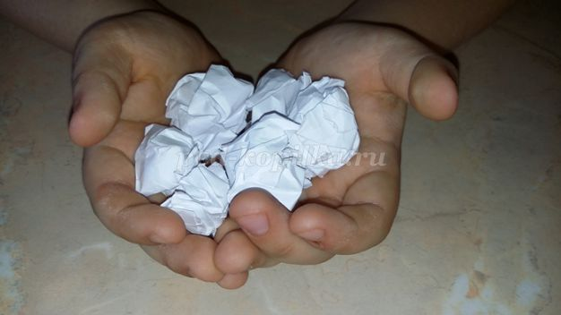

2.Предварительно нанеся на лист бумаги воду, начинаем задавать фон.

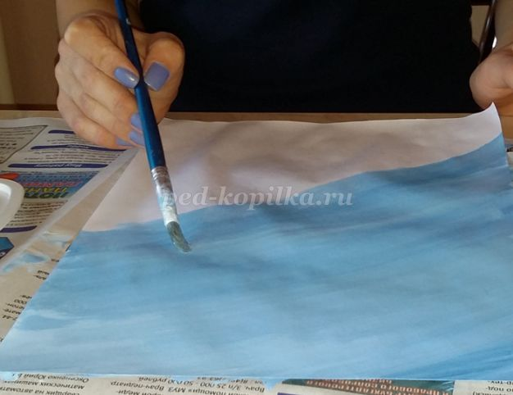
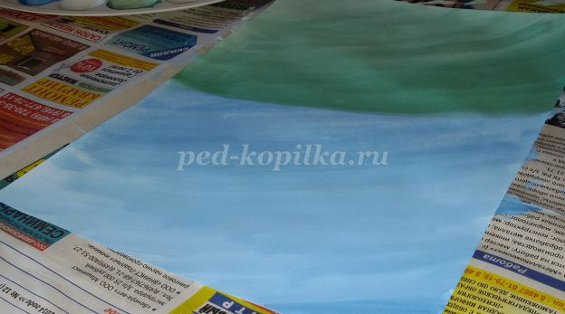

3.Обмакиваем комочки в тарелки с краской и прижимаем комочки к листу бумаги, оставляя отпечатки в виде облаков и травы. Можно заранее нарисовать контуры желаемого изображения, а потом его запечатать.

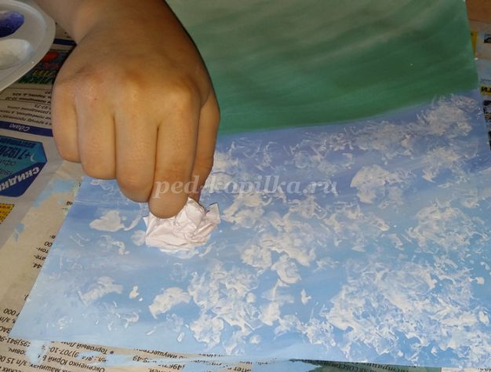

4.Обмакиваем комочки в красную краску и оставляем следы на бумаге в виде маков.

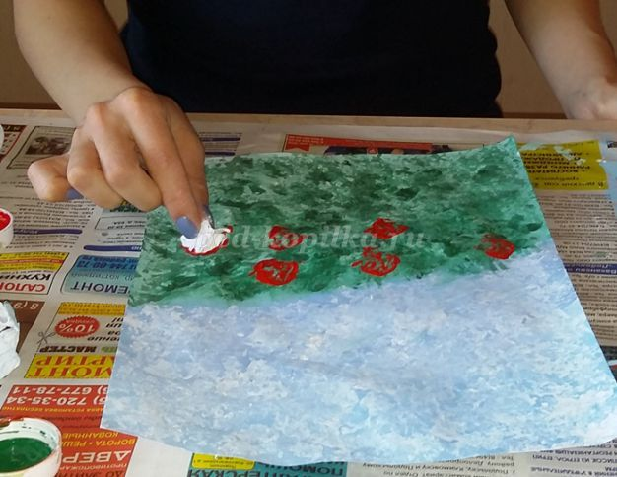

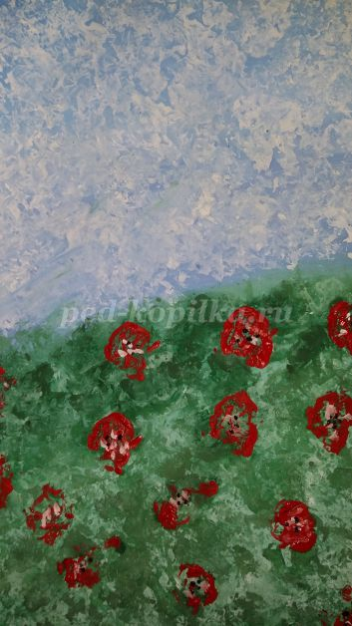

5.Придаем контур травинкам в поле.

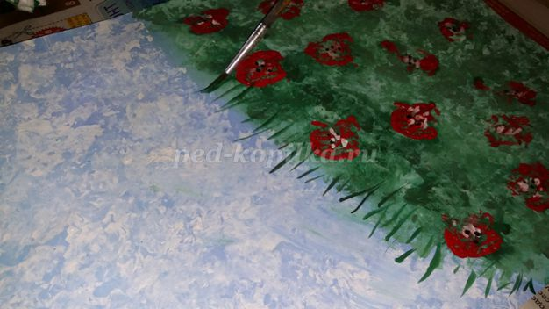
6.Заканчиваем нашу работу.

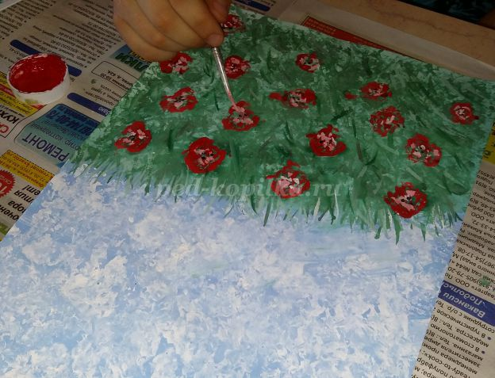

Работа готова!
